МЕТОДИЧЕСКИЕ УКАЗАНИЯ ПО ОФОРМЛЕНИЮ ОТЧЕТНОЙ ДОКУМЕНТАЦИИ ПО ЛАБОРАТОРНЫМ И ПРАКТИЧЕСКИМ РАБОТАМ СРЕДСТВАМИ MS WORD

1. Первоначальная настройка документа

Включите режим непечатаемых символов (рисунок 1), при котором видны пробелы, знаки табуляции, символы конца абзаца, разрывы страниц и разделов и пр.

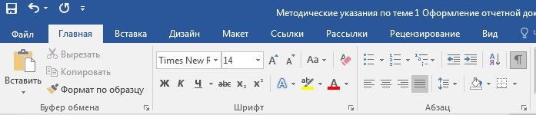

Рисунок 1 – Расположение кнопки включения режима непечатаемых символов

Установите следующие параметры шрифта: Times New Roman, размер 14 пт. На рисунке 2 указано расположение настроек шрифта и кнопки настройки абзаца.

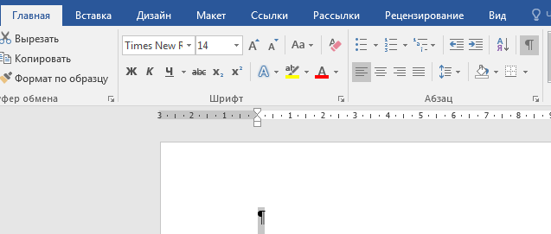

Рисунок 2 – Расположение настроек шрифта и кнопки настройки абзаца

Откройте меню настройки абзаца и установите следующие параметры:
– выравнивание: по ширине;
– междустрочный интервал: одинарный;
– интервал после: 0 пт.
Меню настройки абзаца представлено на рисунке 3.

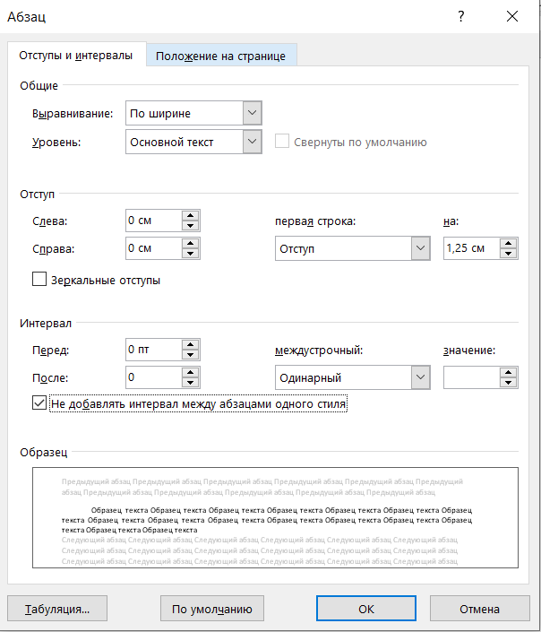

Рисунок 3 – Меню настройки абзаца

Далее необходимо установить значения полей страниц (этот шаг может быть и первым). Для этого необходимо перейти во вкладку «Макет», нажать на кнопку «Поля» и в выпадающем меню нажать на кнопку «Настраиваемые поля». Значения полей следующие:
– верхнее: 2 см;
– нижнее: 2 см;
– левое: 3 см;
– правое: 1 см.
На рисунке 4 представлено меню настройки полей страницы.

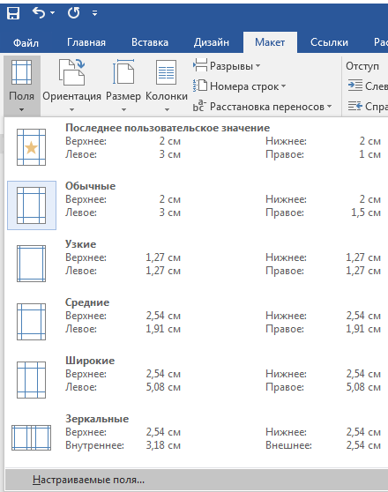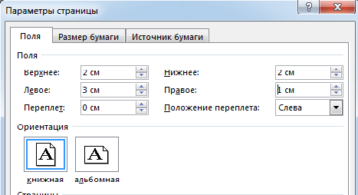

Рисунок 4 – Меню настройки полей страницы

В той же вкладке («Макет») необходимо установить автоматический перенос текста: нажать на кнопку «Расстановка переносов» и в выпадающем списке выбрать пункт «Авто».
Для установки абзацного отступа, равного 1,25 см, необходимо использовать горизонтальную масштабную линейку (рисунок 5).

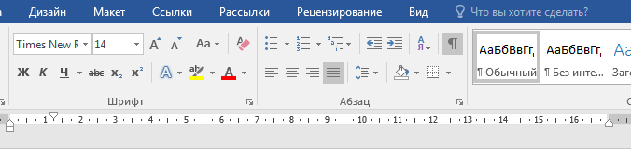

Рисунок 5 – Горизонтальная масштабная линейка с маркером отступа первой строки абзаца на позиции 1,25 см

Если линейка не отображается, то ее необходимо включить во вкладе «Вид».
Не используйте клавишу Tab (табуляция) для установки абзацного отступа.
Также если необходимо какой-либо заголовок или подпись к рисунку выровнять по центру, то необходимо обнулить абзацный отступ (посмотрите как установлен абзацный отступ в тексте и на подписях к рисункам в этом документе).

2. Оформление титульного листа

На рисунке 6 представлен общий вид титульного листа отчета по лабораторным и практическим работам.

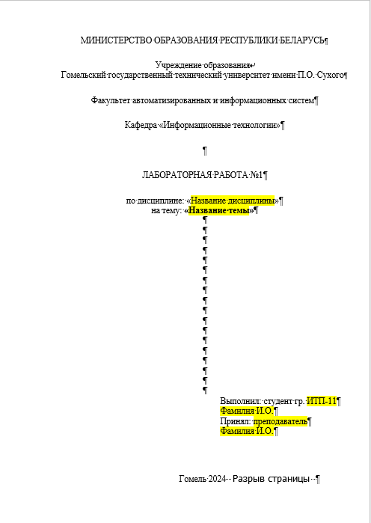

Рисунок 6 – Общий вид титульного листа отчета по лабораторным и практическим работам

Установите выравнивание по середине и обнулите абзацный отступ. Наберите первую строку титульного листа: МИНИСТЕРСТВО ОБРАЗОВАНИЯ РЕСПУБЛИКИ БЕЛАРУСЬ. Далее с помощью диалогового окна параметров абзаца устанавливаем интервал после абзаца в 24 пт (рисунок 7).

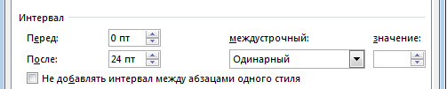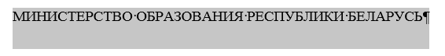

Рисунок 7 – Рекомендуемый интервал после абзаца

Далее на следующей строке наберите название ВУЗа: Учреждение образования «Гомельский государственный технический университет имени П.О. Сухого». Необходимо вставить принудительный конец строки (Shift + Enter) после слов «Учреждение образования» для того, чтобы слова в кавычках располагались на одной строке (рисунок 8).

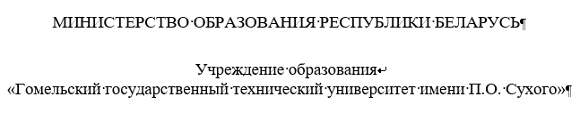

Рисунок 8 – Установка принудительного конца строки во втором абзаце

Аналогично наберите текст, представленный на рисунке 9.

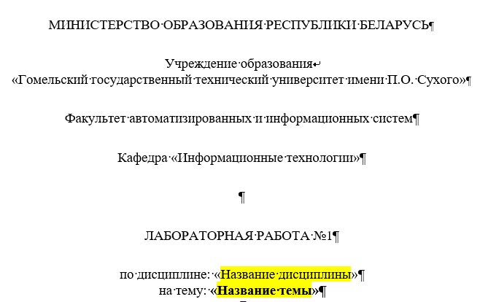

Рисунок 9 – Результат набора и форматирования абзацев текста титульного
листа

Далее устанавливаем выравнивание по ширине, абзацный отступ в 9,5 см и набираем следующий текст (рисунок 10).

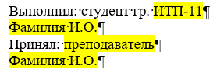

Рисунок 10 – Результат набора и форматирования абзацев текста титульного листа

Далее устанавливаем выравнивание по середине, обнуляем абзацный отступ, с помощью диалогового окна параметров абзаца устанавливаем интервал перед абзацем в 60 пт и набираем следующий текст: Гомель 2024.
Перед текстом, представленным на рисунке 10, можно поставить несколько пробельных строк, чтобы текст «Гомель 2024» был в конце страницы.
Убедитесь, что титульный лист совпадает с листом, представленным на рисунке 6.
Установите курсор на последней строке («Гомель 2024»). Перейдите на вкладку «Макет» и нажмите на кнопку «Разрывы». В выпадающем списке выберите «Страница» (рисунок 11).

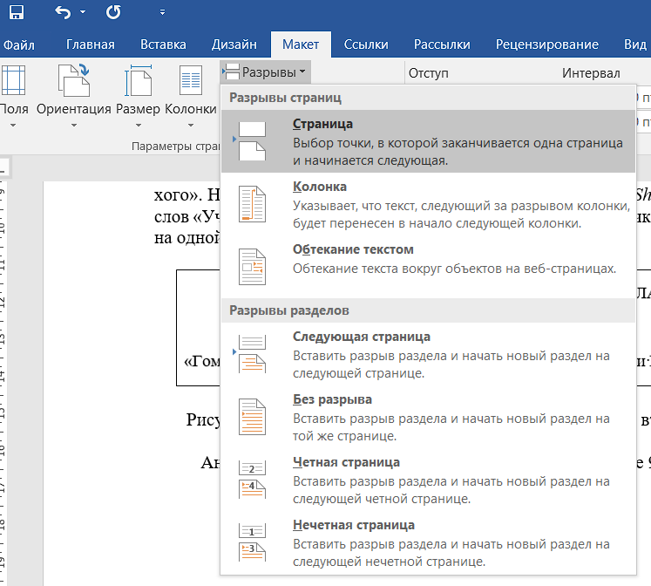

Рисунок 11 – Установка разрыва страницы

Текст после разрыва страницы будет размещен с новой страницы независимо от того есть ли место на предыдущей странице или нет.

3. Оформление основной части

Текст основной части отчета начинается с цели работы. Цель работы копируется из документа с заданием. Рекомендуется выделить «Цель работы:» полужирным начертанием. Пример:

Цель работы: изучить типовые алгоритмы обработки одномерных массивов, научиться разрабатывать и отлаживать в среде программирования программы обработки массивов.

Примечание: при вставке текста необходимо применить к нему текущее форматирование текста. Для этого после вставки текста необходимо нажать на всплывающую кнопку «Параметры вставки» и выбрать параметр «Сохранить только текст» (рисунок 12).

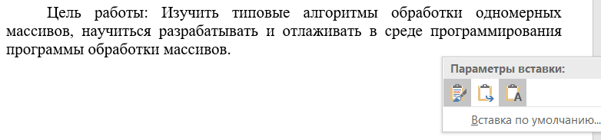

Рисунок 12 – Установка параметров вставки текста
После цели работы необходимо написать задание. Задание копируется из документа с заданием. Также необходимо исправить форматирование после копирования, если оно не соответствует (обращайте внимание на наличие принудительных переносов, которые часто появляются после копирования текста из файлов формата pdf). Пример:

Задание:
1. Изучить типовые алгоритмы обработки одномерных массивов.
2. Разработать алгоритмы, программы и тесты обработки одномерных массивов в соответствии с заданиями, приведенными ниже. Количество решаемых задач указывается преподавателем.

Далее описывается ход работы и результаты выполнения. Вы должны описать как выполняли лабораторную (практическую) работу: что использовали (программы, библиотеки, функции, сторонние программы и т.д.), как разработали программу (архитектура, структура, схема классов, описание классов, методов и т.д.) и какие были получены результаты. После описания программы должна быть ссылка на приложение к отчету с текстом программы.
Описание хода работы должно быть кратким, но достаточным для понимания выполненной работы. Например, при описании используемых библиотек и методов необязательно перечислять все, что было Вами использовано. Достаточно только того, что касается текущей лабораторной (практической) работы.
Результаты выполненной работы должны полностью удовлетворять требованиям в задании.
Если заданий несколько (например, необходимо разработать несколько несвязанных программ), то описание выполненной работы и полученные результаты необходимо описывать для каждого задания.
Весь текст с описанием выполненной работы и полученных результатов необходимо писать в прошедшем времени, т.к. Вы описываете то, что уже выполнили.
После описания хода выполненной работы и полученных результатов необходимо сформулировать вывод по выполненной работе. Вывод начинается следующим образом: в результате выполнения лабораторной (практической) работы … Первая часть вывода совпадает с целью работы, но в прошедшем времени. Например, если в цели работы сказано «изучить типовые алгоритмы обработки одномерных массивов», то в выводе должно быть: «изучены типовые алгоритмы обработки одномерных массивов». Далее необходимо кратко описать что было выполнено и какие результаты были получены. Пример:

Вывод: в результате выполнения лабораторной работы изучены методики разработки нереляционных баз данных и работы с ними в СУБД MongoDB. Разработана структура нереляционной базы данных «Журнал инспектора энергонадзора». Разработан скрипт на языке программирования JavaScript для взаимодействия с СУБД MongoDB. Разработанный скрипт содержит классы и методы для создания коллекции базы данных, генерации тестовых данных и поиска определенных данных. Для вывода результатов поиска данных разработано web-приложение.

Исходный текст программы размещается в приложении к отчету. Приложение идет после основной части отчета и начинается с новой страницы. Соответственно, после текста с выводом необходимо установить разрыв страницы.
Для начала необходимо написать заголовок приложения. Заголовок приложения состоит из слова «ПРИЛОЖЕНИЕ» и буквы кириллицы по алфавиту. Например, если приложение первое по порядку, то его заголовок: «ПРИЛОЖЕНИЕ А», если второе, то «ПРИЛОЖЕНИЕ Б» и т.д. Заголовок выделяется полужирным начертанием.
На следующей строке указывается тип приложения: «обязательное», «рекомендуемое» или «справочное». Для текста программы приложение имеет тип «обязательное».
Далее ставится пробельная строка и после нее указывается название приложения, выделенное полужирным начертанием. Содержимое приложения отделяется от названия приложения пробельной строкой.
При написании текста программы используется одинарный интервал, шрифт Times New Roman размером в 10-12 пт. Правила пунктуации определяются используемым языком программирования.
На следующей странице представлен пример оформления приложения.
ПРИЛОЖЕНИЕ А
(обязательное)

Текст программы

Текст класса RotationVectorSensor:

import android.hardware.Sensor;
import android.hardware.SensorEvent;
import android.hardware.SensorEventListener;
import android.hardware.SensorManager;

public class RotationVectorSensor {
private static RotationVectorSensor instance;
private SensorManager sensorManager;
private Sensor sensor;
private final SensorEventListener sensorEventListener;
private RotationSensorHandler handler;

public void setSensorManager(SensorManager sensorManager) {
this.sensorManager = sensorManager;
sensor = sensorManager.getDefaultSensor(Sensor.TYPE_ROTATION_VECTOR);
}

public void registerListener(RotationSensorHandler handler) {
if (sensorManager == null) {
throw new NoSensorManagerException();
}

this.handler = handler;
sensorManager.registerListener(sensorEventListener, sensor, SensorManager.SENSOR_DELAY_NORMAL);
}

public void unregisterListener() {
if (sensorManager == null) {
throw new NoSensorManagerException();
}

sensorManager.unregisterListener(sensorEventListener);
}
}
4. Общие требования по оформлению

Текст
Весь текст основной части отчета должен быть написан с использованием шрифта Times New Roman размером в 14 пт.
Все абзацы должны иметь абзацный отступ в 1,25 см. Между абзацами не должно быть пробельных строк.
Латинские символы выделяются курсивом, например: «используется авторегрессионная модель ARIMA».
В тексте должны различаться тире (–) и дефисы (-). Слева и справа от дефиса пробелы не ставятся, например, «диаграмма бизнес-процесса». Тире и слева, и справа отбивается пробелом, например, «где x – независимая переменная». Для установки тире необходимо нажать Ctrl+- (минус на Numpad). Если Numpad отсутствует, то можно набрать любую букву, поставить пробел, дефис, пробел, любую букву, пробел и MS Word автоматически заменит дефис на тире.

Списки
Список начинается с нового абзаца и с тире (–). После тире устанавливается пробел сочетанием клавиш Shift+Пробел. В конце элемента списка ставится точка с запятой (;), если это не конец списка, иначе точка (.). Пример:
– это элемент списка, который заканчивается точкой с запятой;
– это еще один элемент списка;
– это последний элемент списка, который заканчивается точкой.

Таблицы
Таблицы размещаются с выравниванием по левому краю, название таблицы начинается с абзацного отступа. Текст, расположенный выше и ниже таблицы, отделяется от нее пробельной строкой. Название таблицы, при его наличии, должно отражать содержание таблицы, быть точным и кратким. Название следует помещать над таблицей.
Каждую таблицу в зависимости от ее размера необходимо помещать непосредственно за абзацем, в котором впервые дана на нее ссылка. При необходимости допускается помещать таблицу в отдельное приложение.
На все таблицы пояснительной записки должны быть приведены ссылки в тексте, при ссылке следует писать слово «таблица» с указанием ее номера: «... по таблице 2».
Таблицы каждого приложения обозначают отдельной нумерацией арабскими цифрами с добавлением перед цифрой обозначения приложения. Если в приложении одна таблица, она должна быть обозначена «Таблица В.1», если она приведена в приложении В.
Высота строк таблицы должна быть не менее 8 мм.
Заголовки столбцов таблицы должны быть выровнены по середине по горизонтали и вертикали.

Пример таблицы:

Таблица 1 – Исходные данные
Имя файла | Время исследования, с | Количество точек
z1.csv | 30 | 1000
z2.csv | 45 | 500

При делении таблицы на части допускается ее заголовок заменять номером столбцов арабскими цифрами.
Слово «Таблица» указывают один раз слева над первой частью таблицы, над другими частями пишут слова «Продолжение таблицы» с указанием номера (обозначения) таблицы.
Пример таблицы с переносом на следующую страницу:

Таблица 2 – Исходные данные
Имя файла | Время исследования, с | Количество точек
1 | 2 | 3
z1.csv | 30 | 1000
z2.csv | 45 | 500
(следующая страница)

Продолжение таблицы 2
1 | 2 | 3
z1.csv | 30 | 1000
z2.csv | 45 | 500

Рисунки
Рисунки можно располагать прямо в тексте или в отдельном приложении (желательно одно приложение на все рисунки). Допускается располагать рисунок с поворотом в 90 градусов против часовой стрелки, но только в приложении. В тексте рисунок располагается непосредственно после абзаца, в котором дана первая ссылка на рисунок. На все без исключения рисунки должны быть ссылки в тексте, например: «блок-схема разработанной программы представлена на рисунке 1».
Подпись рисунков, расположенных в основном тексте, должна содержать слово «Рисунок» и порядковый номер рисунка.
Подпись рисунков, расположенных в приложениях, должна содержать слово «Рисунок», обозначение приложения и порядковый номер рисунка в приложении, например, «Рисунок А.2).
Рисунок отделяется от абзацев (сверху и снизу) пробельной строкой. После подписи рисунка также должна быть пробельная строка.
(пробельная строка)
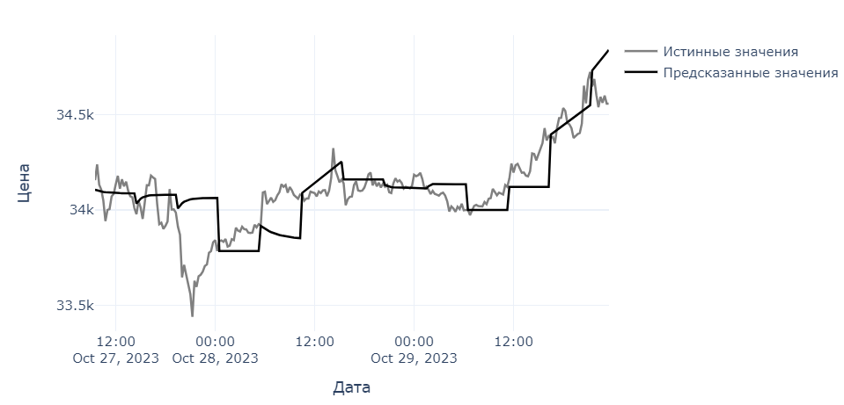
(пробельная строка)
Рисунок 1 – Результаты прогнозирования рыночных цен закрытия с помощью
авторегрессионной модели ARIMA
(пробельная строка)

